Клёнин Егор
1 группа
Лабораторная работа №4
ИССЛЕДОВАНИЕ ТЕМПЕРАТУРНОЙ ЗАВИСИМОСТИ
ЭЛЕКТРОПРОВОДНОСТИ МЕТАЛЛОВ И ПОЛУПРОВОДНИКОВ

- Цель работы: изучить зависимость электропроводности металла и полупроводника от температуры.

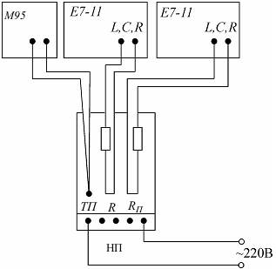
- Схема:

Откуда угловой коэффициент линейной зависимости равен

- Измерения и рассчёты:

Из графиков:
- Температурный коэффициент металла

- Вывод: в ходе работы мы установили, что:
- Зависимость сопротивления металлов от температуры имеет линейный характер.
- Проводимость полупроводников принципиально отличается от проводимости металов, она ниже и нелинейно зависит от температуры.

